广东工贸职业技术学院采购管理系统
供应商操作手册


广东广凌信息科技股份有限公司
2020年12月

目 录
1 引言 2
1.1 目的 2
1.2 范围 2
2 供应商操作指引 2
2.1 供应商注册、登录、退出 2
2.1.1 新用户如何注册 2
2.1.2 如何登录系统 4
2.1.3 如何退出系统 5
2.2 如何修改基本信息 6
2.3 如何投标报名 7
2.4 如何查看已投标的项目 8
2.5 如何完善合同清单、查看合同 8

引言

目的
本文档系广东工贸职业技术学院采购管理系统用于指导供应商注册和供应商使用系统的操作指南。

范围
本文档说明内容主要包括供应商管理系统“供应商注册”、“投标报名”、“我投标的项目”、“我的合同”、 “基本信息”功能模块的使用。

供应商操作指引

供应商注册、登录、退出

新用户如何注册
步骤：在浏览器中输入地址打开系统首页，在供应商入口点击【注册】打开“供应商注册”页面，或者在供应商入口点击【登录】打开供应商登录页面，再点击【注册】打开“供应商注册”页面，填写基本信息，其中带有红色星号为必填项，点击【保存】完成供应商注册。新注册的供应商需要审核通过后才可以登录系统。
注意：注册可在任意时间注册，报名仅可在报名时间内报名。完成注册并通过审核后，在公告所示的报名时间之内登陆系统即可进行报名。（注意：完成注册并不是完成报名！）

系统首页点击【注册】https://zbcg.gdgm.cn/gateway.do，如下图：
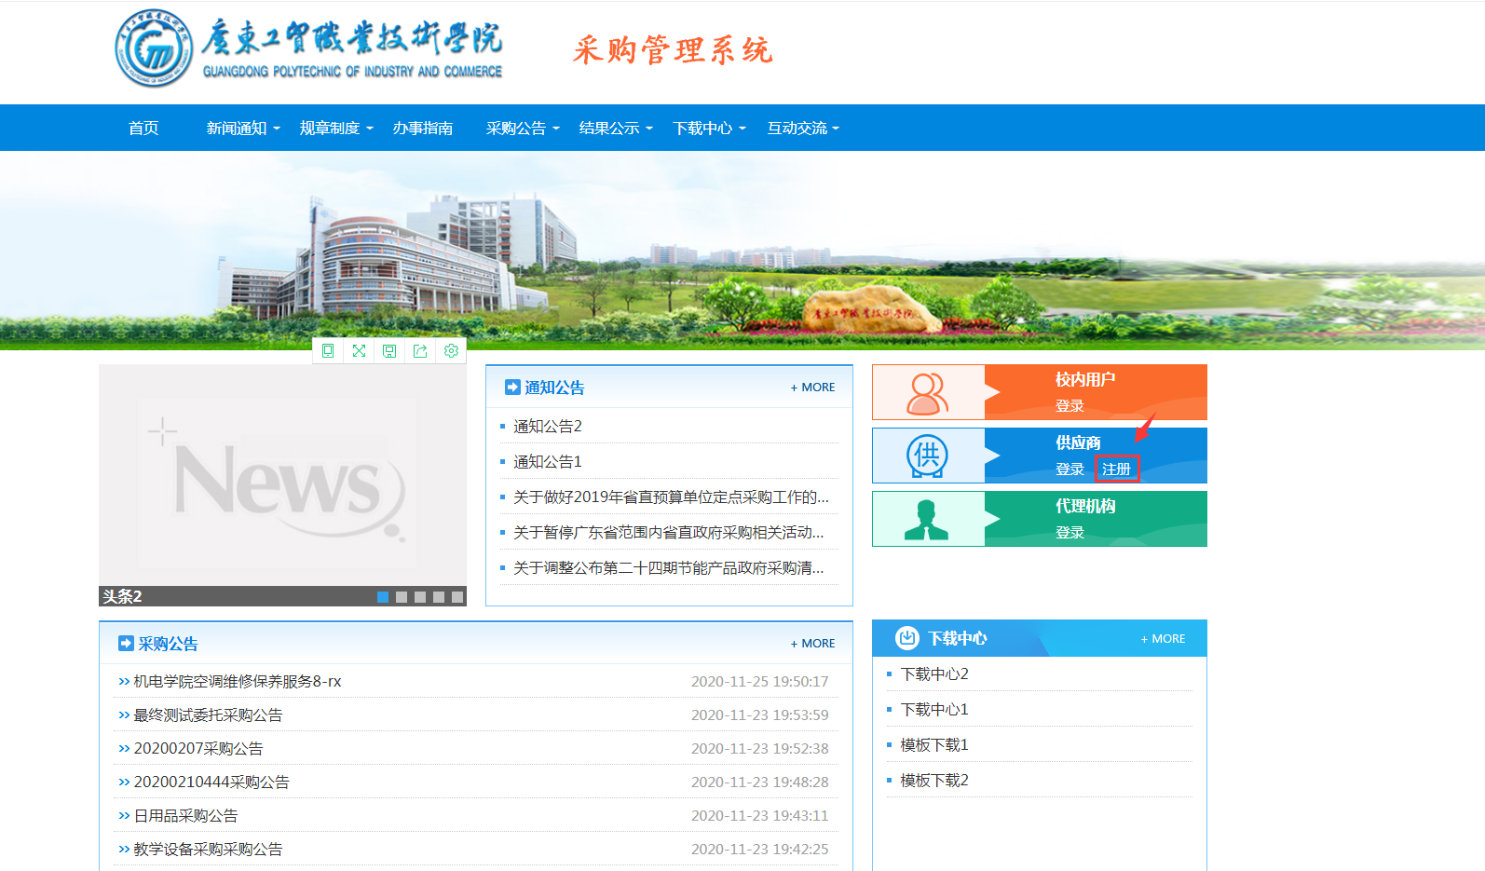
系统首页点击【登录】打开供应商登录页面，点击【注册】，如下图
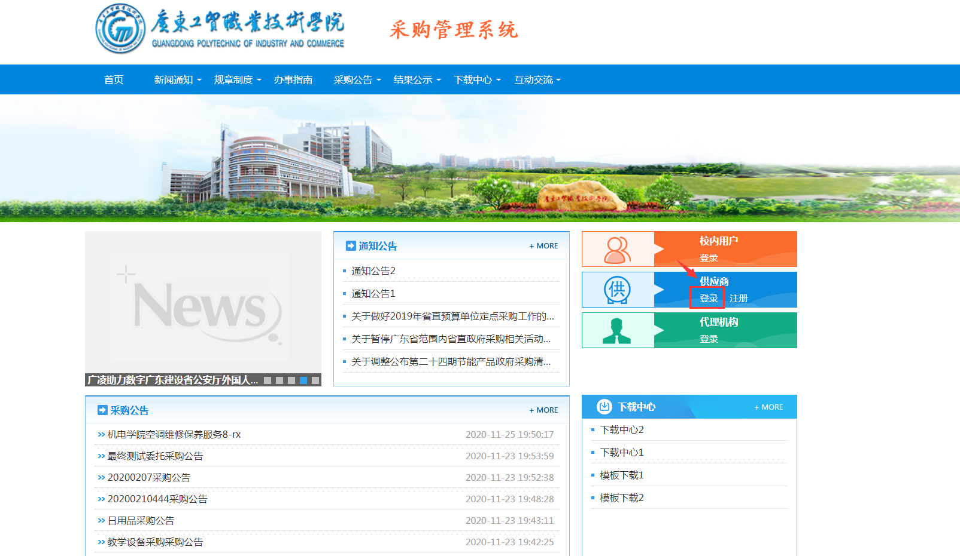
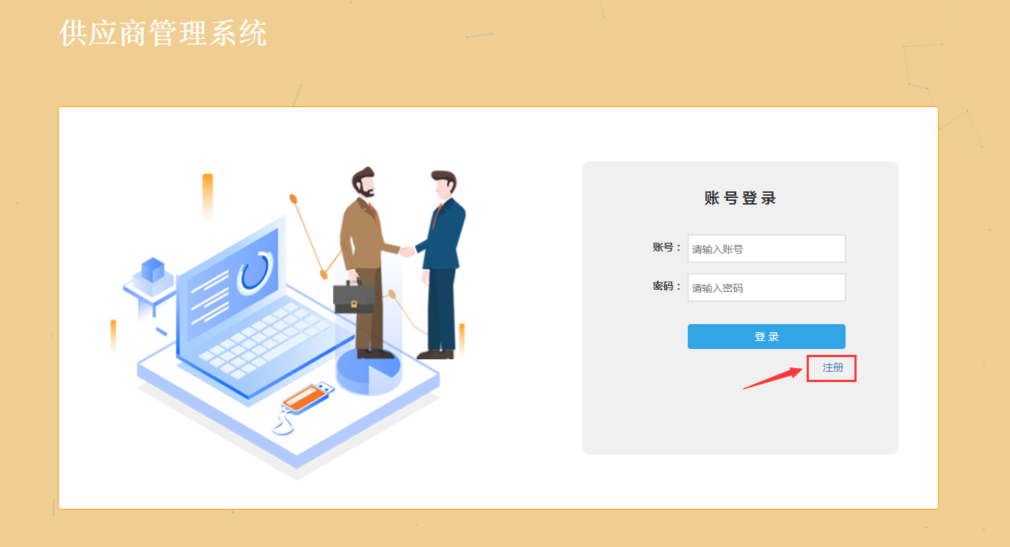

供应商注册页面，如下图：

注册时，统一社会信用代码、电子邮箱为必填项，必须上传营业执照。
注册提交后会及时审核，尽量不要多次提交。多次提交注册可能会导致无法登录。

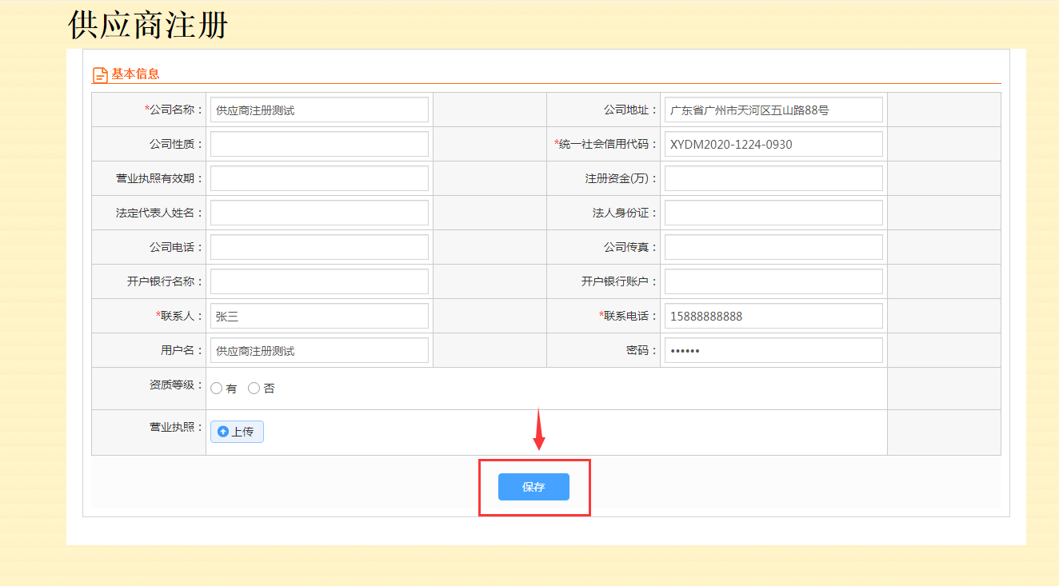

如何登录系统
步骤：在浏览器中输入地址打开系统首页，在供应商入口点击【登录】打开“供应商管理系统”页面，输入账号、密码，点击【登录】登录系统，如下图：
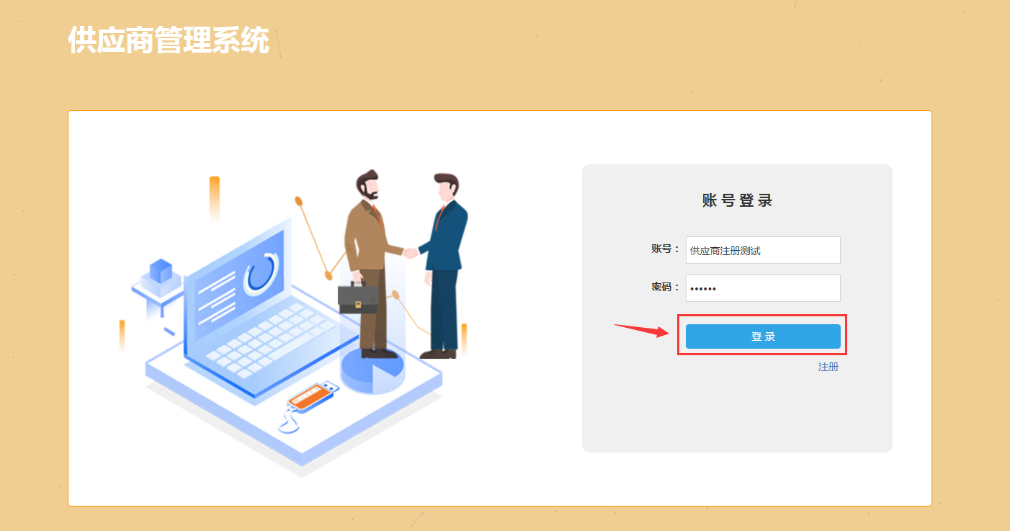
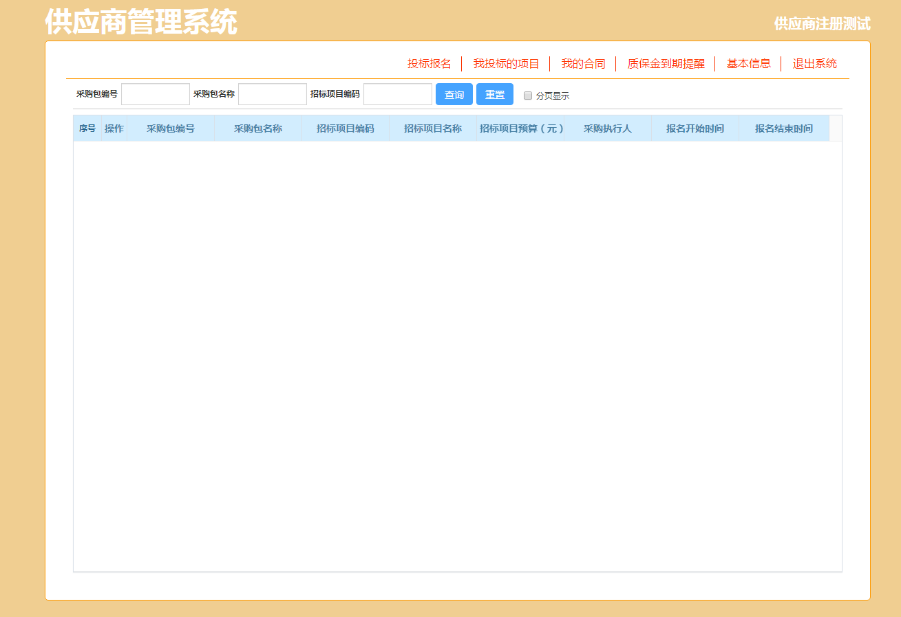

如何退出系统
步骤：供应商登录系统后，系统主页点击【退出系统】弹出对话框，点击【确定】即可退出系统，如下图：
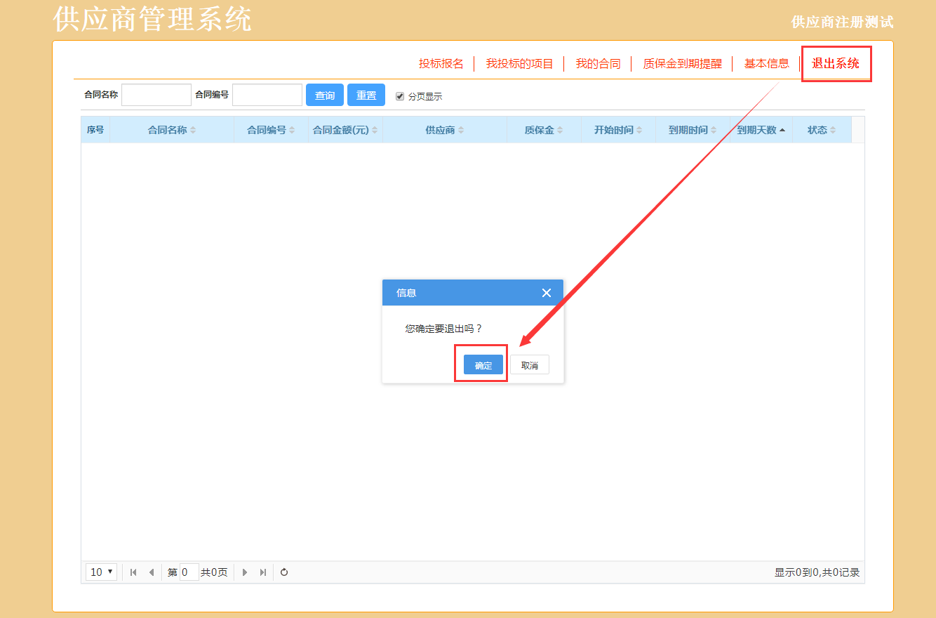

如何修改基本信息
步骤：供应商登录系统后，点击【基本信息】显示供应商基本信息，点击【修改】可修改基本信息，修改基本信息后，点击【保存】完成基本信息的修改，如下图：
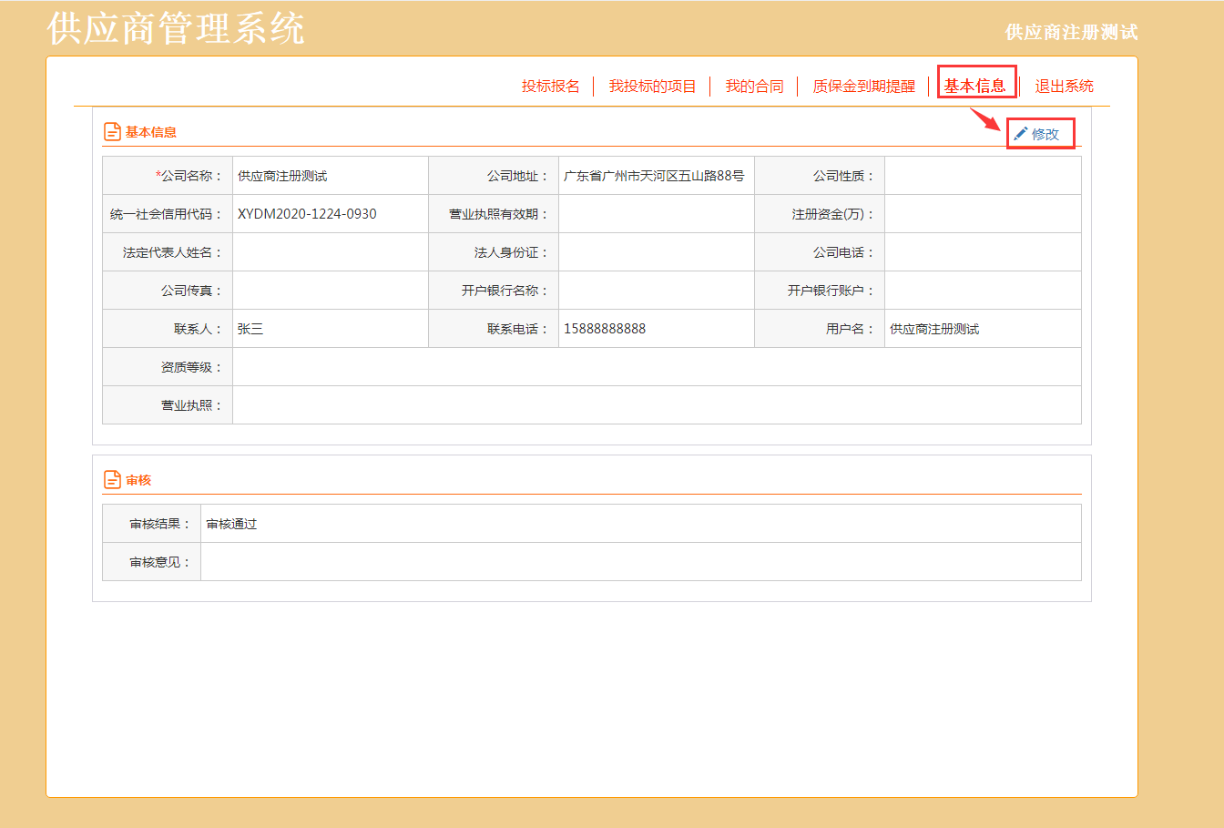
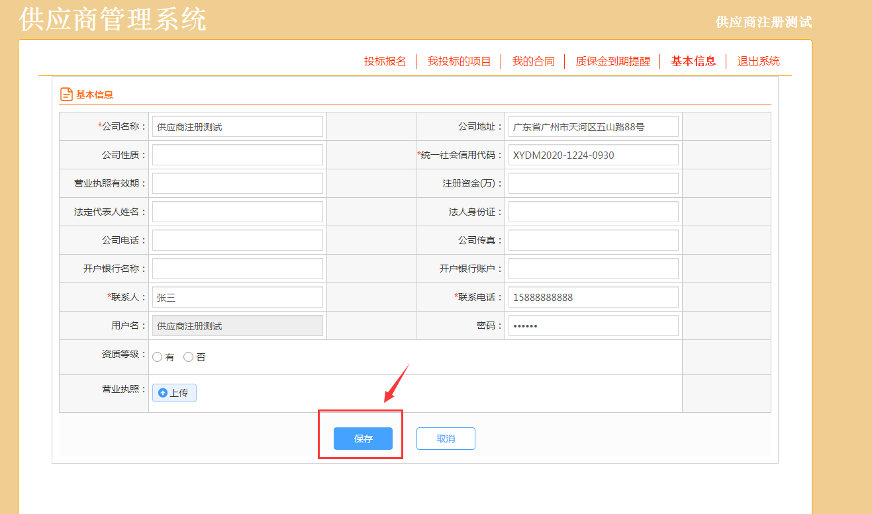

如何投标报名
描述：报名结束时间结束之前都可以进行投标报名。
步骤：供应商登录系统后，点击【投标报名】显示可进行投标报名的项目数据，点击【报名】打开投标报名页面，上传投标文件后，点击【提交审核】完成投标报名，如下图：
注意：报名时需要上传营业执照、附件1：工贸学院报名表。
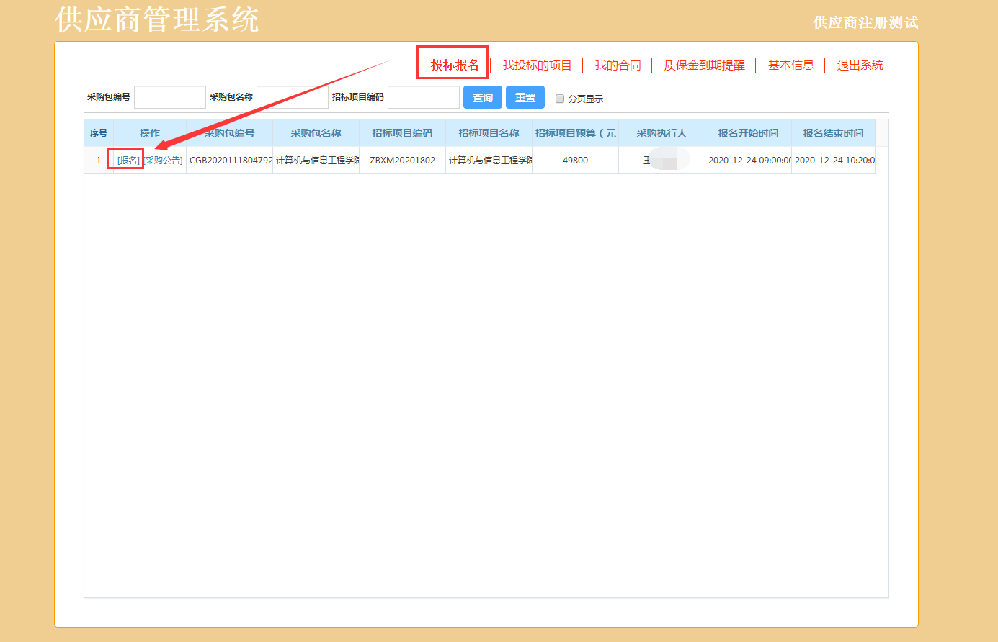
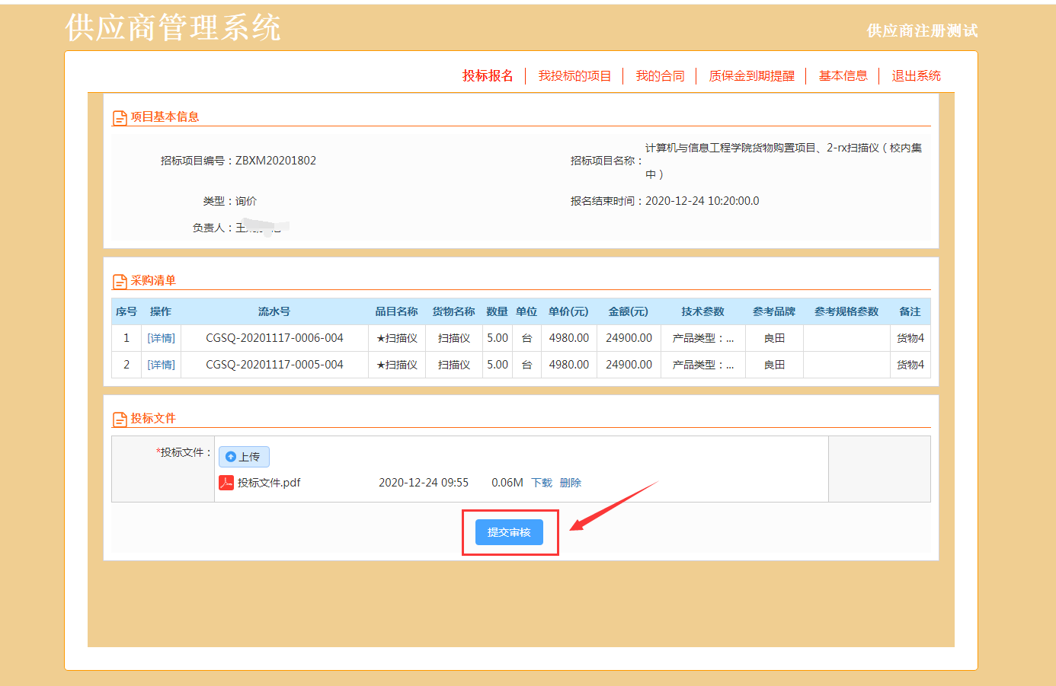

如何查看已投标的项目
步骤：供应商登录系统后，点击【我投标的项目】显示我已投标报名的项目，如下图：
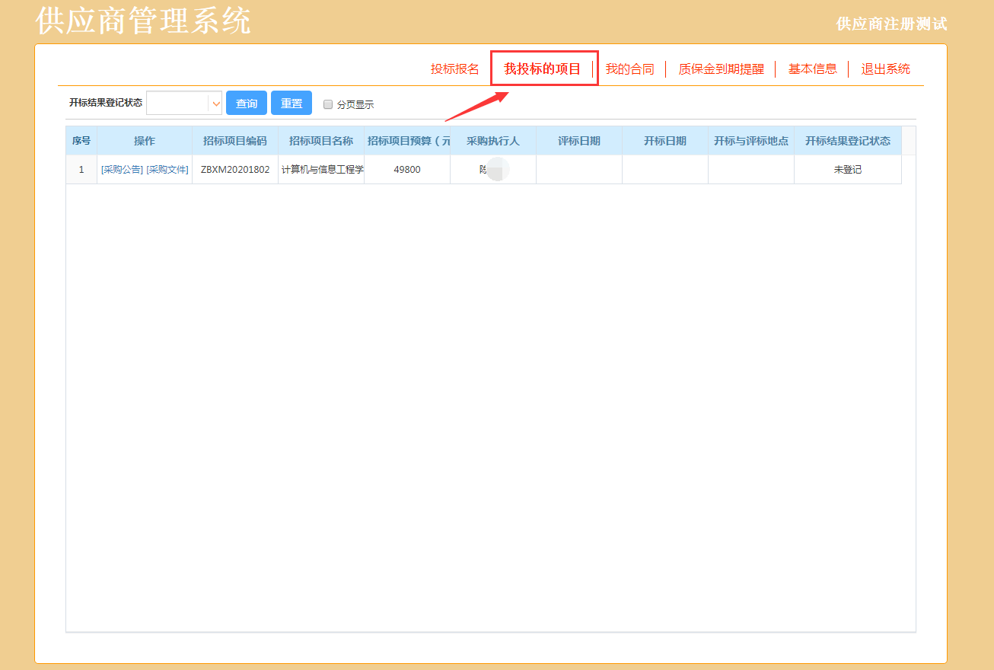

如何完善合同清单、查看合同
步骤：供应商登录系统后，点击【我的合同】显示我的合同数据可查看合同详情，点击【完善清单】打开采购清单完善页面，点击合同清单的【编辑】按钮打开完善采购清单页面，填写采购清单数据，点击【保存】保存采购清单数据，点击【已完善】完成采购清单数据的完善，如下图：
